**De reis door Luxemburg**

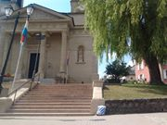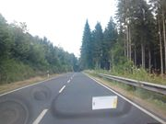Vandaag ben ik op pad gegaan om de omgeving te verkennen en diverse dingen te bekijken, maar ik zeg al gelijk hier moeten we ooit als groep eens terug keren.

Neem bijvoorbeeld het Müllerthal, een bosrijk gebied met watervallen en hoge rotsen.

Maar ik vertrok van de camping en na een tijdje zat ik op een weg waar ze 90 km mogen, nu is het op de foto helaas niet goed te zien want foto's maken en rijden is niet bepaald makkelijk.

Maar met mijn snelheid van nog maar 58 km had ik dit keer binnen 2 min een flinke file veroorzaakt, zo lang dat zelfs de police tegen het verkeer in kwam om mij daar te zien rijden.

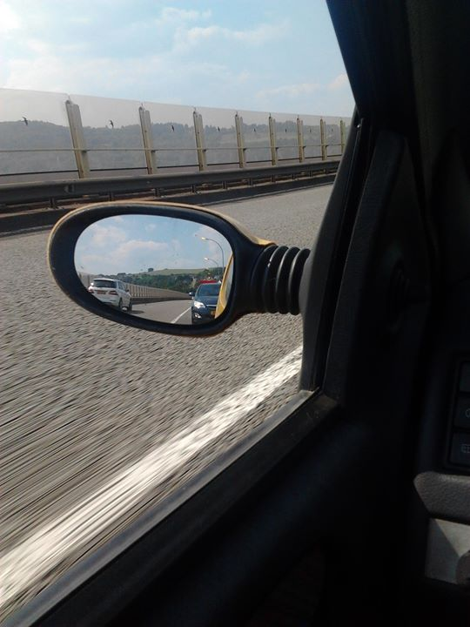

Toen ze mij zagen gingen ze verder en gingen de lampen uit en na 2 km nam ik de afslag ik heb ze erna ook niet meer gezien, ik reed na die weg door weilanden en bossen en af en toe hele mooie uitzichten maar met auto's achter je en scherpe bochten waag ik het niet om foto's te maken.

Mijn eerste stop was het Oorlogs museum in Diekirch wat op internet stond dat het de moeite waard is,

en dat blijkt ook wel. Als je in Luxemburg bent en je weet nog niet welk deel van de WW2 daar heeft afgespeelt... dat was Battle of the Bulge en het eerste deel van het Ardennen offensief.

Zo goed als alle wagens die daar aan mee deden staan daar tentoon gesteld en zowel Duitse als Engelse wagens en natuurlijk de mensen op foto's zeker de moeite waard zie foto's

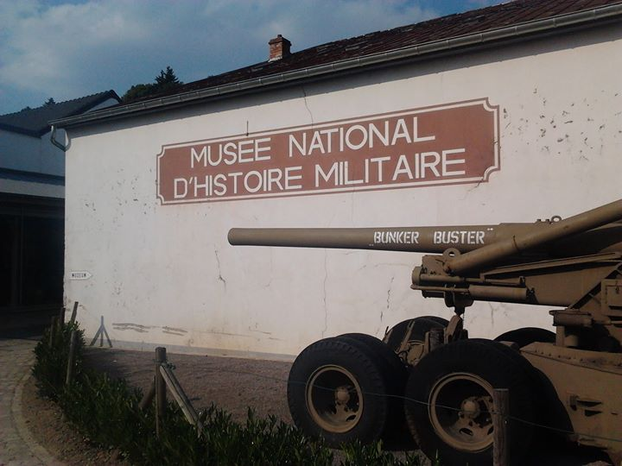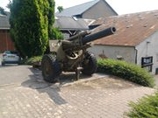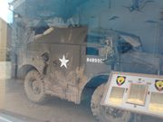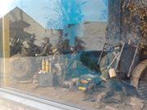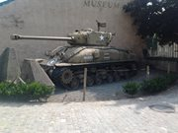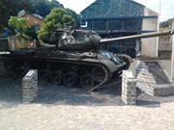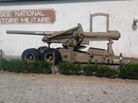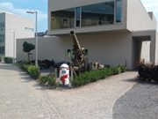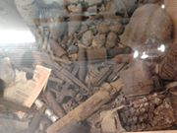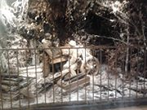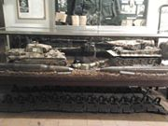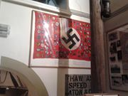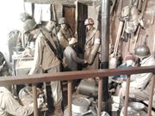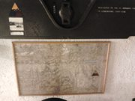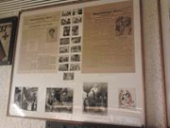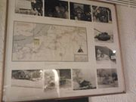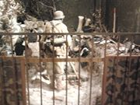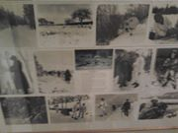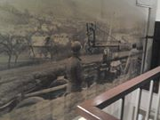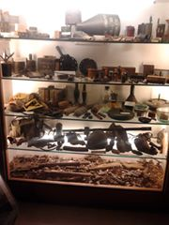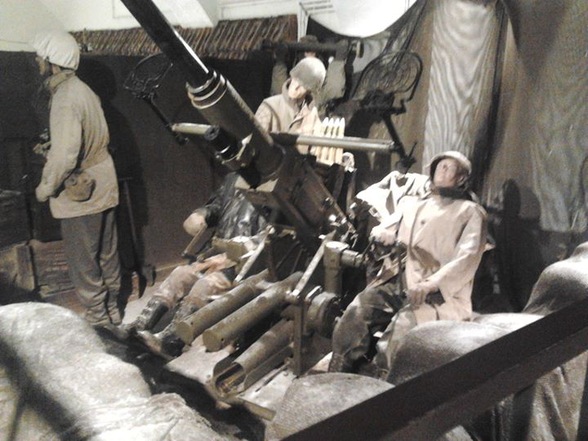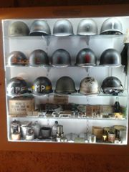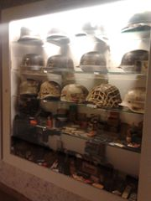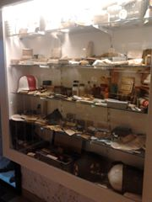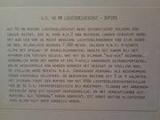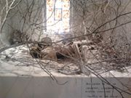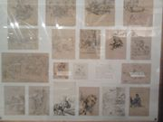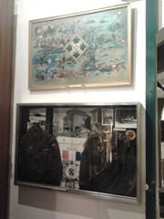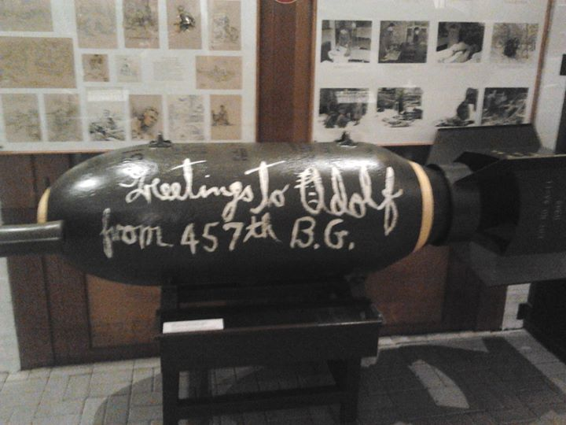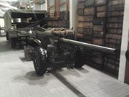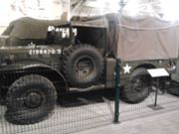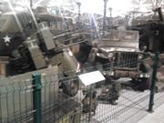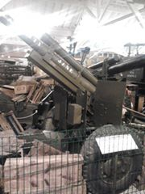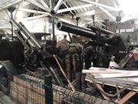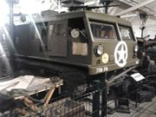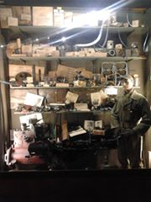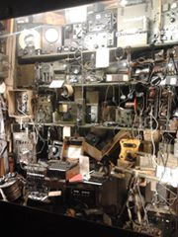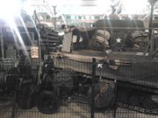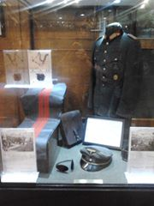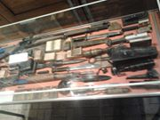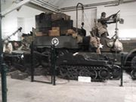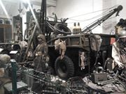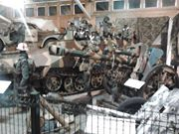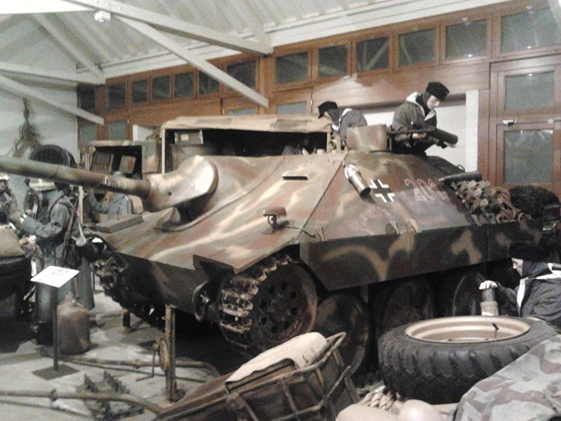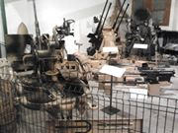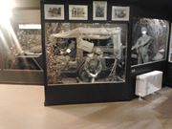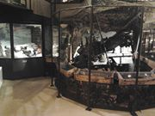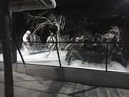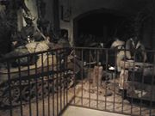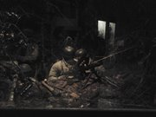

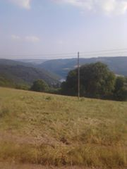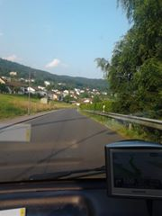Daarna ben ik naar een stuwdam gereden dit was een kleintje en de grote dam van die rivier staat ergens in Duitsland of zo.

Want ik heb de rivier gevolgd tot Duitsland en ben toen via de Duitse bossen terug naar de camping gereden, even zo neer zetten lijkt kort maar in werkelijk toch 7 á 8 uur bezig geweest.

Morgen gaat de 1e reis naar Hotton(B) via Bastonge(B) om daarna door te rijden naar Dinant(B), waarvoor ik Marco even moet bedanken voor de informatie.

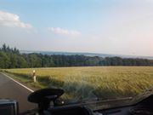Vervolgens gaat de 2e reis naar Valkenburg(NL) via Spa (B) en dan zal ik dit deel sluiten omdat ik naar Nederland ga via Duitsland want zoals alle brommobilisten heb ik een gruwelijke pest hekel aan provincie's die C9 borden plaatsen zonder een alternatieve route te geven.

En Nederland is de enige hier in... even lekker brommobiel rijders pesten.

Daarom ga ik dus via Duitsland om daarna via daar Nederland in te rijden om zo naar Ede te gaan, geen idee waar ik een camping zal vinden op tijd in Nederland of Duitsland.

Voor nu de groeten uit Luxemburg

